Phần 1:
  - Bảng ánh xạ Use Case → UI Element
Bước | Use Case “Đặt hàng” | UI Element tương ứng | Mô tả
1 | Khách hàng xem danh sách sản phẩm | Danh sách sản phẩm, ô tìm kiếm, nút Thêm vào giỏ | Hiển thị tên sản phẩm, đơn giá và cho phép khách hàng lựa chọn sản phẩm
2 | Khách hàng chọn 1 sản phẩm và nhập số lượng | Thông tin sản phẩm, ô Số lượng, nút tăng/giảm | Cho phép khách hàng chọn sản phẩm và nhập số lượng cần đặt
3 | Khách hàng xác nhận đặt hàng | Thông tin đơn hàng, tổng tiền, nút Đặt hàng | Hiển thị thông tin trước khi khách hàng xác nhận
4 | Hệ thống kiểm tra số lượng hợp lệ và tạo đơn hàng ở trạng thái “Chờ xử lý” | Loading/Spinner, khu vực thông báo | Thông báo hệ thống đang kiểm tra và xử lý đơn hàng
5 | Hệ thống hiển thị thông báo đặt hàng thành công | Thông báo thành công, mã đơn hàng, nút Xem đơn hàng | Thông báo đơn hàng đã được tạo và đang chờ xử lý
4a | Số lượng nhập không hợp lệ (rỗng, ≤ 0) | Ô số lượng + thông báo lỗi | Hiển thị lỗi và không tạo đơn hàng

1.2: Bảng Wireframe
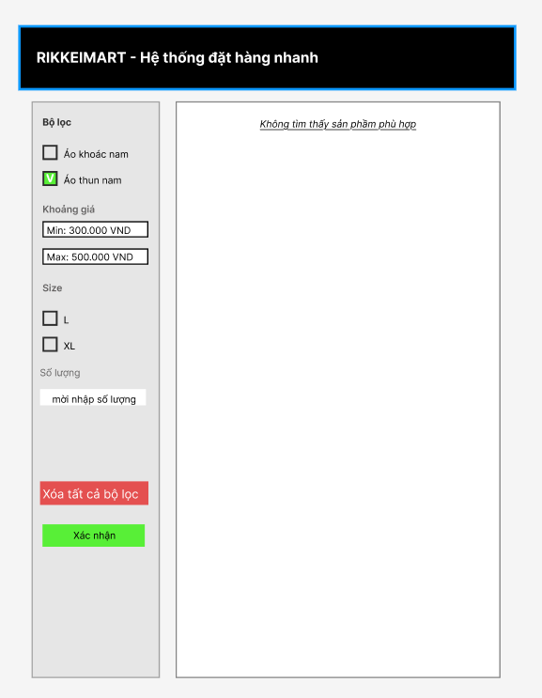

Phần 2:
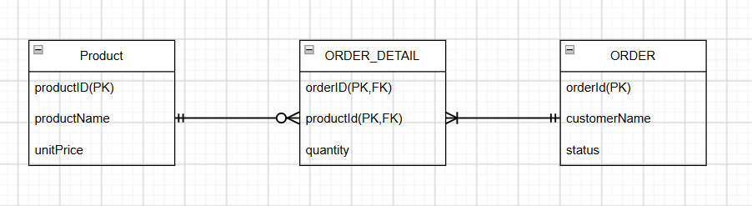

Phần 3:
Bảng nháp ban đầu của đề:
orderId | customerName | productName1 | productName2 | quantity | status
ORD-01 | Nguyễn Văn A | Áo thun | Quần jean | 3 | Chờ xử lý
ORD-02 | Trần Thị B | Mũ lưỡi trai | (rỗng) | 1 | Đã xác nhận

Lỗi chính: Vi phạm rang buộc 1NF
Bảng dữ liệu đơn hàng ban đầu vi phạm chuẩn 1NF do sử dụng các thuộc tính lặp nhóm productName1, productName2 để lưu nhiều sản phẩm trong một đơn hàng. Thiết kế này không linh hoạt khi một đơn hàng có số lượng sản phẩm khác nhau.

Đối chiếu với ERD đã vẽ :
ORDER 1 ─────── N ORDER_DETAIL(Một đơn hàng có nhiều dòng chi tiết)
PRODUCT 1 ─────── N ORDER_DETAIL(Một sản phẩm có thể xuất hiện trong nhiều dòng chi tiết của các đơn hàng khác nhau)
Do đó ORDER N ─────── N PRODUCT được triển khai qua bảng trung gian ORDER_DETAIL

Phần 4: VIẾT LẠI YÊU CẦU ĐẠT CHUẨN VERIFIABLE
REQ-01: Hệ thống phải hiển thị danh sách sản phẩm và phải hiển thị thông báo kết quả đặt hàng thành công hoặc lỗi trong thời gian không quá 2 giây kể từ khi khách hàng nhấn nút “Xác nhận đặt hàng”

Tiêu chí kiểm thử:
ID | Tiêu chí
REQ-01-TC01 | Khi mở màn hình đặt hàng, danh sách sản phẩm phải được hiển thị.
REQ-01-TC02 | Khi khách hàng nhấn “Xác nhận đặt hàng”, hệ thống phải hiển thị kết quả thành công hoặc lỗi trong ≤ 2 giây.
REQ-01-TC03 | Nếu số lượng nhập rỗng hoặc ≤ 0, hệ thống phải hiển thị thông báo lỗi và không tạo đơn hàng.

